**TRƯỜNG ĐẠI HỌC THỦY LỢI**

KHOA CÔNG NGHỆ THÔNG TIN

**********



**BÀI TẬP LỚN**

Công nghệ Web

Đề tài: Trang Web Quản Lí Rạp Chiếu Phim

Giảng viên : Kiều Tuấn Dũng

Sinh viên: Phạm Minh Đức

Hà Nội, ngày 1 tháng 4 năm 2018

Mục lục

**I.** **Giới thiệu chung về trang web** 1

**1.** **Mục tiêu xây dựng trang web** 2

**2.** **Chức năng của trang web** 3

II**.** **Đặc tả yêu cầu** 4

**II.** **Mô tả về trang web** 5

1. Trang chủ 5

2. Trang đăng nhập đăng ký 6

3. Sản phẩm 7

4. Thông tin chi tiết của 1 sảm phẩm 8

5. Trang quản lý sản phẩm 9

**III.** **Bảng phân công công việc** 10

1. **Giới thiệu chung về trang web**
2. **Mục tiêu xây dựng trang web**

* Quản lý rạp chiêu phim
* Giới thiệu sản phẩm giúp người xem biết rõ hơn về các loại phim và lựa chọn phim mình yêu thích

## **Chức năng của trang web**

1. Chức năng đăng nhập, đăng ký nhân viên.

* Cho phép nhân viên có thể đăng ký tài khoản của trang web.
* Nhân viên có thể dùng tài khoản để thêm phim, sửa ,xóa, các phim khi có đợt ra mắt các phim mới.
* Chỉ có quản lý và các nhân viên nhất định có quyền đăng kí và dung tài khoản của web.

1. Chức năng thêm các loại phim.
2. **Đặc tả yêu cầu**
3. **Khách**

Khách tìm và xem thông tin phim trong trang web

Khách có thể lựa chọn phim mình xem

1. **Admin**

Admin cần đăng nhập vào trang web bằng tài khoản của admin để sử dụng các chức năng của admin.

Admin có quyển thêm, sửa, xoá các bài viết trong trang web.

1. **Mô tả về trang web**
2. Trang chủ

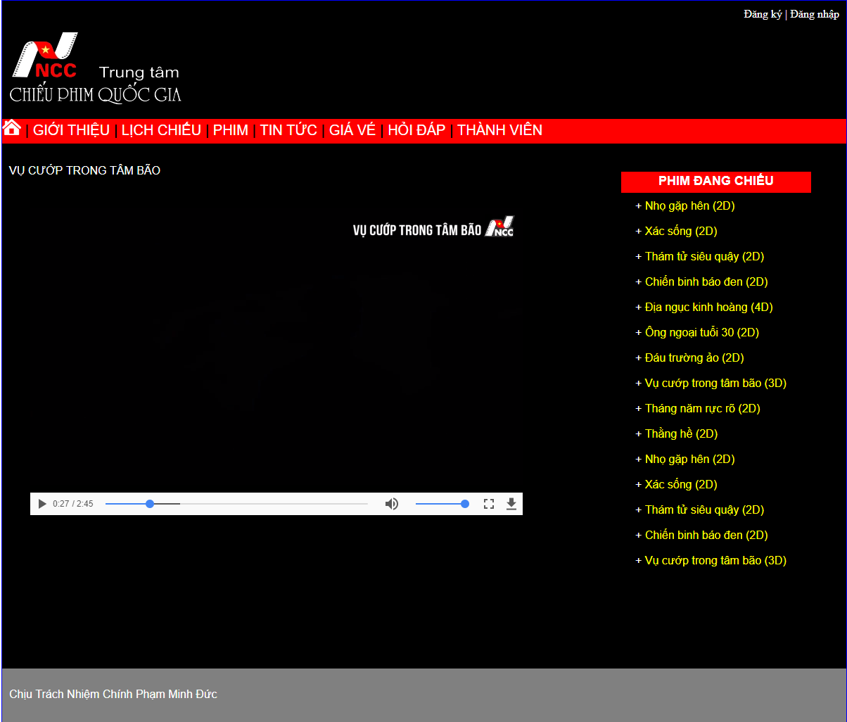

1. Trang đăng nhập đăng ký

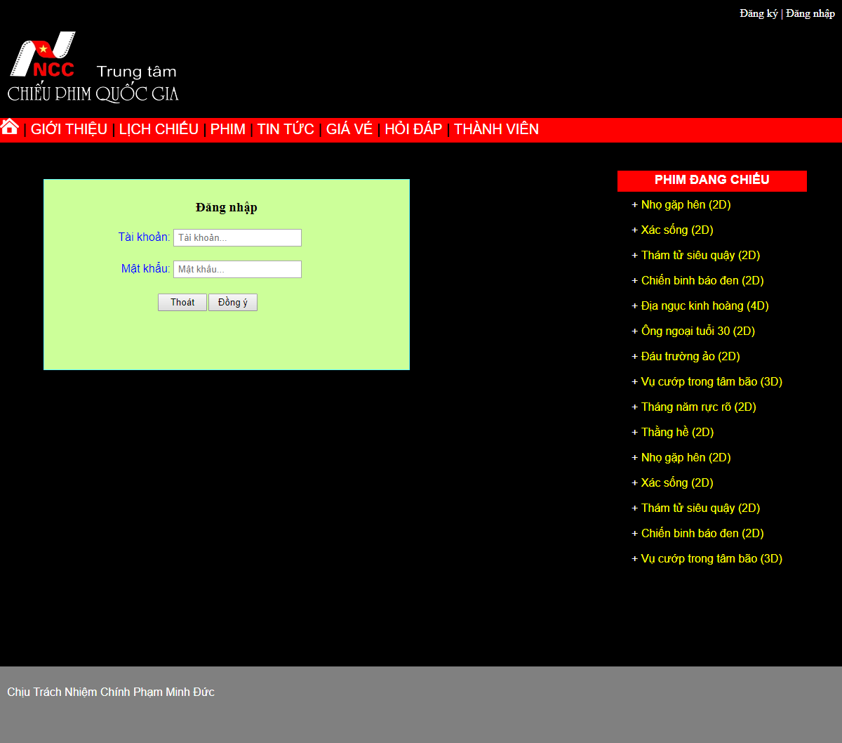

1. Sản Phẩm

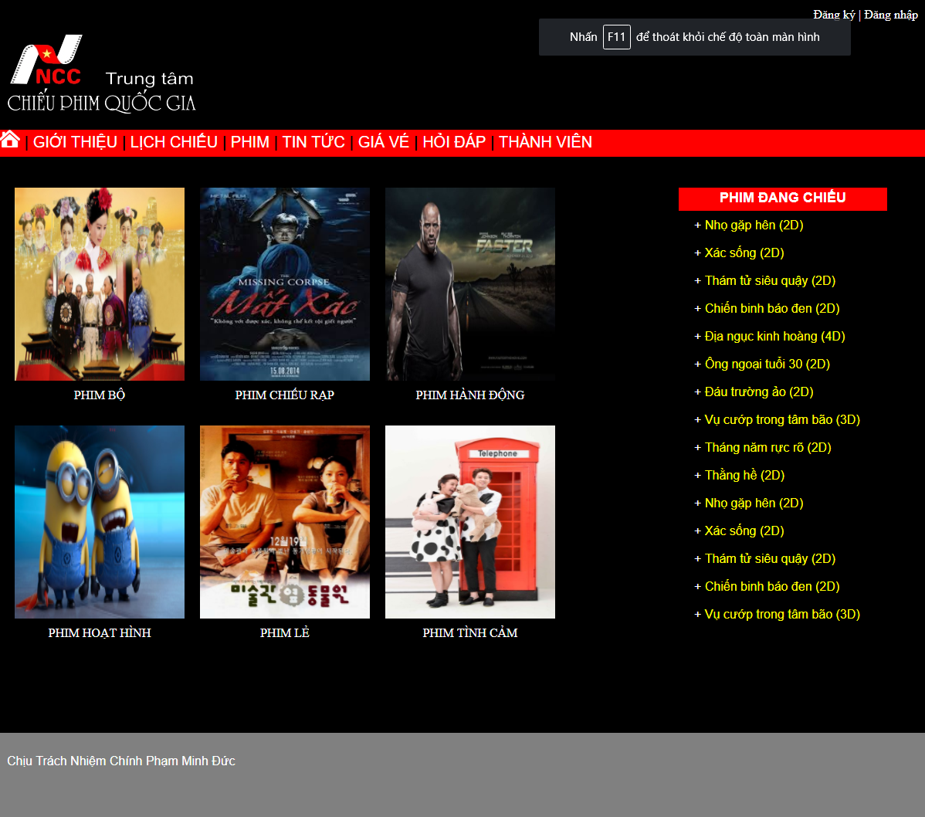

1. Thông tin chi tiết của 1 sản phẩm. 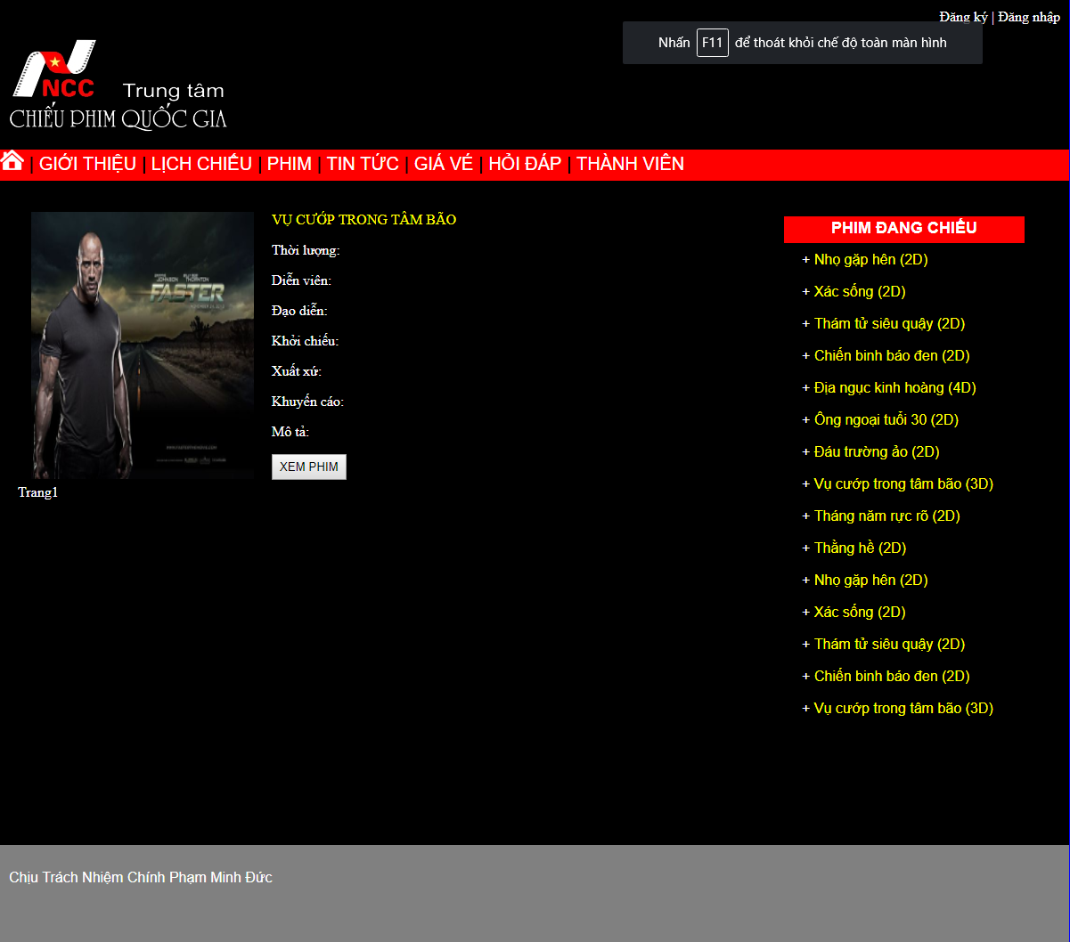
2. Trang quản lý sản phẩm.

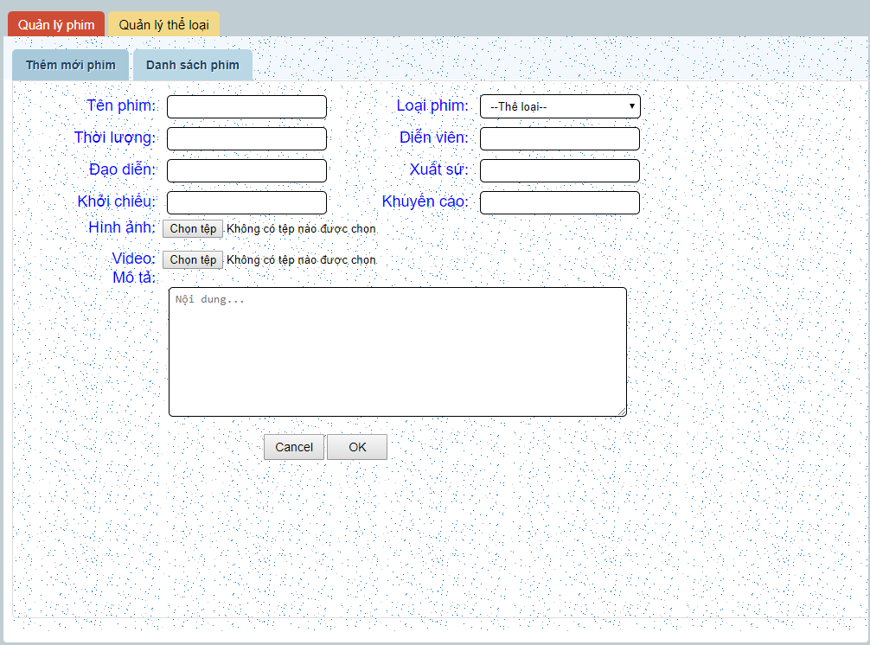

1. **Bảng phân công công việc**

* **Chịu trách nhiệm chính: Phạm Minh Đức**